**Сушко Ульяна (Suszkowa Ullana, Uljana)**

9 мая 1785 г – крещение дочери Евы (РГИА 823-12-18, лист 229, №13/1785-р (коп)).

1 января 1788 г – крещение дочери Мелании (НИАБ 136-13-894, лист 3об, №1/1788-р (ориг)), (РГИА 823-2-18, лист 235об,№1/1788-р (коп)).

9 марта 1790 г – крещение дочери Настасья (НИАБ 136-13-894, лист 9, №16/1790-р (ориг)), (РГИА 823-2-18, лист 239об,№9/1790-р (коп)).

**РГИА 823-2-18:** Лист 229. **Метрическая запись №13/1785-р (коп).**

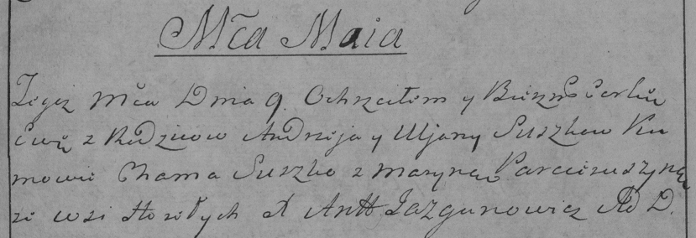

Дедиловичская Покровская церковь. 9 мая 1785 года. Метрическая запись о крещении.

Suszkowna Ewa – дочь родителей с деревни Горелое.

Suszko Andrzey – отец.

Suszkowa Uljana – мать.

Suszko Chama– кум.

Par...uszyna Maryna- кума.

Jazgunowicz Antoni– ксёндз.

**НИАБ 136-13-894:** Лист 3об. **Метрическая запись №1/1788-р (ориг).**

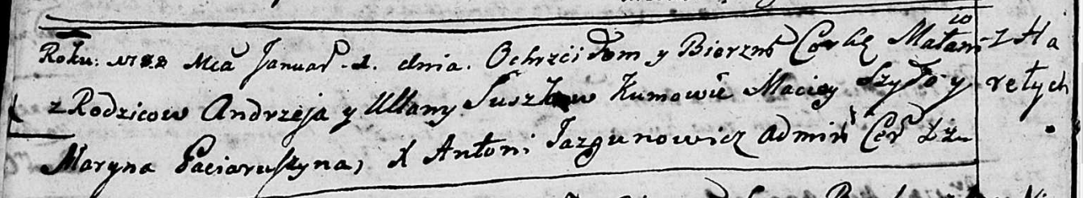

Дедиловичская Покровская церковь. 1 января 1788 года. Метрическая запись о крещении.

Suszkowna Małania – дочь родителей с деревни Горелое.

Suszko Andrzej – отец.

Suszkowa Ullana – мать.

Szyło Maciey - кум.

Paciaruszyna Maryna - кума.

Jazgunowicz Antoniusz – ксёндз.

**РГИА 823-2-18:** Лист 235об. **Метрическая запись №1/1788-р (коп).**

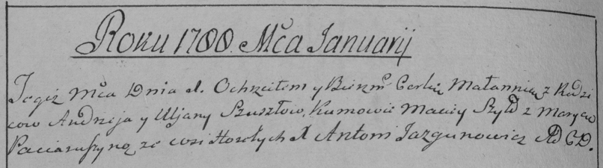

Дедиловичская Покровская церковь. 1 января 1788 года. Метрическая запись о крещении.

Szuszkowna Małannia – дочь родителей с деревни Горелое.

Szuszko Andrzey – отец.

Szuszkowa Uljana – мать.

Szyło Maciey– кум.

Paciaruszyna Marya- кума.

Jazgunowicz Antoni– ксёндз.

**НИАБ 136-13-894:** Лист 9. **Метрическая запись №16/1790-р (ориг).**

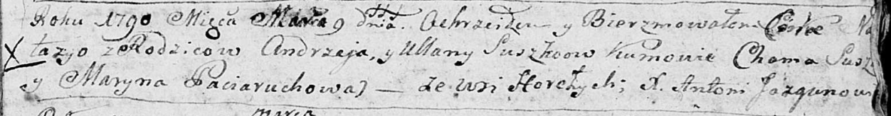

Дедиловичская Покровская церковь. 9 марта 1790 года. Метрическая запись о крещении.

Suszkowna Nastazya – дочь родителей с деревни Горелое.

Suszko Andrzey – отец.

Suszkowa Ullana – мать.

Suszko Choma - кум.

Paciaruchowa Maryna - кума.

Jazgunowicz Antonij – ксёндз.

**РГИА 823-2-18:** Лист 239об. **Метрическая запись №9/1790-р (коп).**

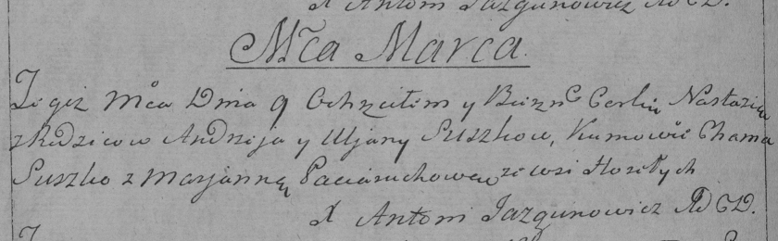

Дедиловичская Покровская церковь. 9 марта 1790 года. Метрическая запись о крещении.

Suszkowna Nastazia – дочь родителей с деревни Горелое.

Suszko Andrzey – отец.

Suszko Uljana – мать.

Suszko Chama– кум.

Paciaruchowa Marjanna- кума.

Jazgunowicz Antoni– ксёндз.